GIỚI THIỆU SÁCH : NUÔI DƯỠNG TÂM HỒN
Trong đời sống tinh thần của mỗi chúng ta, sách đóng vai trò rất quan trọng: là chiếc chìa khóa vạn năng mở cửa lâu đài trí tuệ và tâm hồn con người, là người thầy siêu việt thắp sáng trong ta nguồn tri thức vô biên, dạy chúng ta biết sống và biết hy sinh. Có thể nói sách chính là người bạn tâm giao chia sẻ mọi niềm vui, nỗi buồn sâu kín của mỗi con người, đọc sách từ lâu đã trở thành một nhu cầu cần thiết của xã hội loài người trên thế giới.
Thư viện trường THCS Đồng Mai trân trọng giới thiệu tới các bạn đọc bộ sách “Nuôi dưỡng tâm hồn” sưu tâm và biên soạn bởi tác giả Linh Ngọc, do nhà xuất bản Dân Trí xuất bản và phát hành năm 2019. Hi vọng những cuốn sách nhỏ này sẽ là những món quà đầy ý nghĩa đối với các bạn. Bộ sách gồm 05 câu truyện:
1. Nuôi dưỡng tâm hồn - Viên trân châu lấp lánh
2. Nuôi dưỡng tâm hồn - Lời xin lỗi chân thành
3. Nuôi dưỡng tâm hồn - Hạnh phúc thật sự
4. Nuôi dưỡng tâm hồn - Món quà vô giá
5. Nuôi dưỡng tâm hồn - Ngọc Mễ của mẹ
Bộ sách “Nuôi dưỡng tâm hồn” mang đến cho bạn những trải nghiệm thú vị từ việc mình sẽ làm gì khi nhận được món quà vô giá trong cuộc sống, hay cảm xúc của mình thế nào, khi nói ra lời xin lỗi chân thành với những người thân yêu của mình.
- Qua lời kể thủ thỉ của mẹ hằng đêm, những điều tốt đẹp, những lời hay lẽ phải sẽ theo vào trong mỗi giấc mơ của mỗi chúng ta.
- Cuốn sách với ngôn ngữ kể chuyện phong phú, hình ảnh sinh động giúp bạn đọc dễ dàng tiếp thu và ghi nhớ, phát triển khả năng nhận thức, tư duy vấn đề và những kinh nghiệm trong cuộc sống.
1. Nuôi dưỡng tâm hồn - Viên trân châu lấp lánh/Linh Ngọc. Nxb Dân trí, 2019. 139 tr, 15 x 23cm.
Nuôi dưỡng tâm hồn - Viên trân châu lấp lánh, gồm các câu chuyện nói về cuộc sống thường ngày của mỗi con người, những khó khăn bế tắc hay gặp những thất bại của cuộc sống, chúng ta hãy bình tĩnh để tìm ra cách giải quyết và chỉ cần sự nỗ lực cần cù, sự cố gắng phấn đấu thì mọi khó khăn đó đều được thành công. Mỗi phút giây của ngày hôm nay trôi qua không bao giờ trở lại. Nếu bạn để thời gian của ngày hôm nay trôi đi vô ích thì có nghĩa là bạn đã huỷ hoại tương lai của mình.
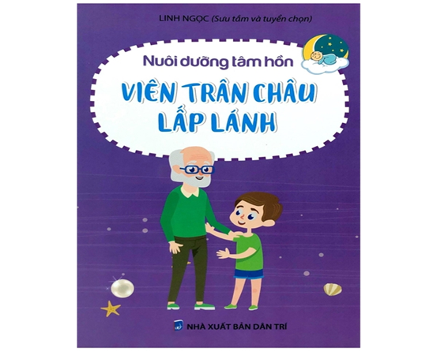
2. Nuôi dưỡng tâm hồn - Lời xin lỗi chân thành/Linh Ngọc. Nxb Dân trí, 2019. 139 tr., 15 x 23cm.
Cuốn sách này chính là điều tác giả muốn nói với độc giả rằng sự thông minh, linh hoạt​ là một đặc điểm tốt của mỗi người, nhưng thông minh linh hoạt cần được xây dựng trên đức tính thật thà. Khi bạn biết lỗi của mình thì nên tự giác nhận lỗi và biết nói lời xin lỗi. Mỗi con người cần phải có lòng hiếu thảo, trong cuộc sống không nên nhìn vẻ bề ngoài để đánh giá con người và cần loại bỏ những đức tính xấu. Sống hãy biết yêu thương và chia sẻ.
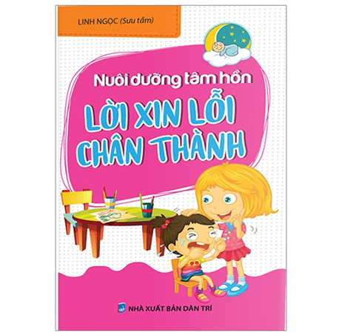
3. Nuôi dưỡng tâm hồn - Hạnh phúc thật sự /Linh Ngọc. Nxb Dân trí, 2019. 139 tr., 15 x 23cm.
Nuôi dưỡng tâm hồn - Hạnh phúc thật sự như nhắc nhởi mỗi chúng ta trong bất cứ hoàn cảnh nào những người thành thật sẽ luôn được yêu quý và nhận được những điều tôt đẹp. Trong đó tình cảm gia đình là thứ tình cảm thiêng liêng nhất và ai cũng phải nuôi dưỡng. Gia đình là tổ ấm, là nơi chúng ta được bao bọc, che chở nhất. Vì vậy chúng ta phải biết trân trọng những gì mình đang có. Trong cuộc sống có muôn vàn khó khăn, chúng ta phải luôn biết ơn những người đã giúp mình và phải sống thật tốt để xứng đáng với những gì họ đã dành cho mình.
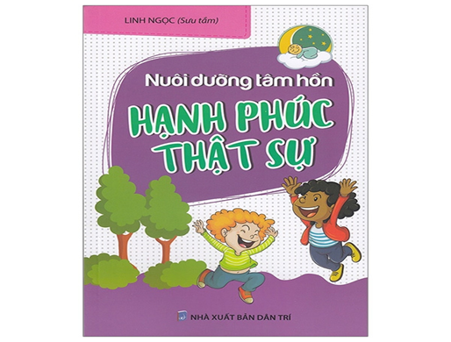
​ 4. Nuôi dưỡng tâm hồn - Món quà vô giá/Linh Ngọc. Nxb Dân trí, 2019. 139 tr., 15 x 23cm.
Đọc các câu chuyện trong cuốn sách này, các bạn sẽ thấy được sự thông minh nhanh trí xử lý vấn đề sẽ tránh được những nguy hiểm trong cuộc sống. Vì vậy hãy sống thật tốt, hãy sống thật thà, hãy sống biết yêu thương mọi người, biết lắng nghe, chia sẻ, biết trân trọng những gì mình đang có và đặc biệt trong một gia đình, một tập thể nếu như có tinh thần đoàn kết thì điều đó sẽ tạo nên sức mạnh to lớn để cuộc sống trở nên tươi đẹp hơn.
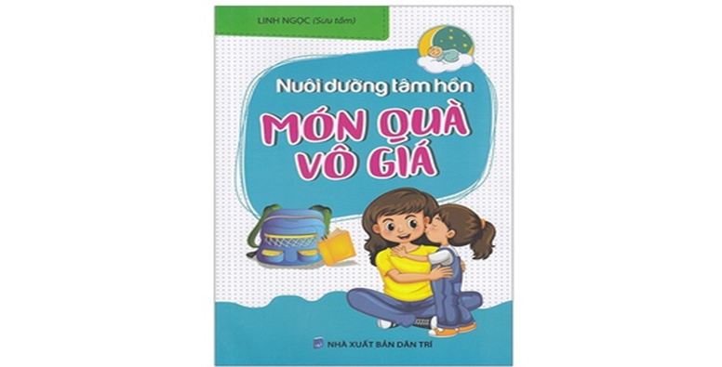
5. Nuôi dưỡng tâm hồn - Ngọc Mễ của mẹ /Linh Ngọc. Nxb Dân trí, 2019. 147tr. 15 x 23cm.
Lật từng trang sách các bạn sẽ thấy các câu chuyện trong cuốn sách như những lời khuyên chân thành. Tôi mong bạn sẽ thấy bổ ích và có thêm kiến thức cho cuộc sống. Có những chuyện bạn đọc xong sẽ hiểu ngay, nhưng có những chuyện đòi hỏi bạn phải suy ngẫm. Hãy nhớ không oán trách, không thù hận trong phút nóng giận của bạn mình, khắc cốt ghi tâm những người đã giúp mình để tình bạn thêm đẹp. Cơ hội không bao giờ đến với bạn hai lần. Ngay hôm nay hãy sống thật tốt thì sau này nếu có ra sao, bạn cũng không cảm thấy ân hận vì đã bỏ phí từng giây phút của cuộc đời mình.
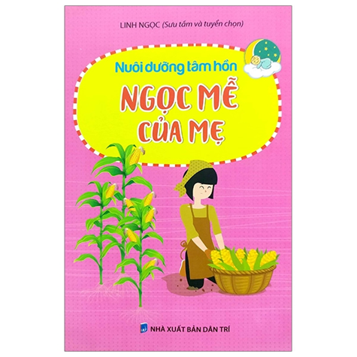
Kính mời quý độc giả cùng đón đọc./.

